Załącznik Nr 5.2 do SWZ

**OPIS PRZEDMIOTU ZAMÓWIENIA – CZĘŚĆ II**

**WÓZKI DZIECIĘCE**

w postępowaniu o udzielenie zamówienia publicznego prowadzonym w trybie podstawowym bez negocjacji, w oparciu art. 275 pkt 1 ustawy z dnia 11 września 2019r. Prawo zamówień publicznych (t.j. Dz.U. z 2023 r. poz. 1605 z późn. zm.) nazadanie pn.**„****Konserwacja eksponatów ze zbiorów Muzeum Wsi Mazowieckiej w Sierpcu”**

Znak sprawy : DzAI 281.08.24

|  |  |  |  |  |  |
| --- | --- | --- | --- | --- | --- |
| **LP.** | **Nr inwentarzowy** | **Nazwa, czas powstania** | **Opis** | **Stan zachowania** | **Zakres prac** |
| **1** | **2** | **3** | **4** | **5** | **6** |
| 1. | MWM/E 16063 | Wózek dziecięcy  Lata 60. XX w. | Wózek dziecięcy na stelażu z rurek i płaskowników aluminiowych. Gondola zawieszona na paskach skórzanych, zbudowana z listew drewnianych i dykty obciągniętych ceratą: wewnątrz białą, na zewnątrz ciemnozieloną. Pośrodku bocznych ścianek ozdobne aplikacje biegnące przez całą długość - plecionka z białych i niebieskich wężyków plastikowych. Gondola z tyłu otwarta, z aluminiowym podnóżkiem. Budka składana, na blaszanych, profilowanych "nożycach". Fartuch z ciemnozielonej ceraty z szybką z celuloidu. Uchwyt z kremowej barwy, żłobkowanej rurki z tworzywa sztucznego. Koła wtórne, nowsze, z białego plastiku, ażurowe, obciągnięte białą gumą. Konstrukcja dna gondoli dzielona, na zawiasach, umożliwia unoszenie przedniej jego części.  Tworzywo: aluminium, drewno, tworzywo sztuczne  Wymiary: szer. ok. 54, dł. ok. 90, wys. ok. 80 [cm] | Zabrudzenia, prawdopodobnie wtórne koła, przetarcia i rozdarcia materiału, korozja elementów metalowych | Oczyszczenie z zabrudzeń;  Naprawa rozdarć materiału, uzupełnienie/podklejenie ubytków;  Oczyszczenie, zabezpieczenie części metalowych;  Wymiana kół na nowe, dopasowane charakterem do stylu i czasu powstania obiektu;  Wykonanie dokumentacji konserwatorskiej fotograficzno-opisowej przed i po zakończeniu prac |
| 2. | MWM/E 16917 | Wózek dziecięcy  Poł. XX w. | Wózek dziecięcy z różnych gatunków drewna, dykty i sklejki. Gondola o zaokrąglonych, opływowych liniach przypominająca auto osobowe, malowana na zewnątrz na kolory żółty i błękitny. Budka stała, obita paskami blachy, z bocznymi okienkami z celuloidu. Z przodu u dołu zderzak z rurki, z takiej samej ciągadło z drewnianym, toczonym uchwytem pośrodku. W tylnej części gondoli schowek z uchylna klapką. Po bokach dwie ukośne, metalowe listwy ozdobne. Cztery koła blaszane obite  gumą. Wnętrze gondoli wybite materiałem imitującym ceratę.  Tworzywo: drewno, metal, guma, celuloid, dykta, sklejka  Wymiary: dł. 141, szer. 58 cm, wys. 88 [cm] | Fartuch zniszczony, porozrywany, zabrudzenia powierzchni, pojedyncze otwory wylotowe po żerowiskach owadów, korozja części metalowych (rdza) | Dezynfekcja, dezynsekcja;  Oczyszczenie z zabrudzeń;  Naprawa rozdarć materiału, uzupełnienie/podklejenie ubytków;  Oczyszczenie, zabezpieczenie części metalowych;  Wykonanie dokumentacji konserwatorskiej fotograficzno-opisowej przed i po zakończeniu prac |
| 3. | MWM/V 1312 | Wózek dziecięcy  Poł. XX w. | Nisko osadzona prostokątna gondola ze stalowymi resorami po bokach, obita wewnątrz tworzywem w kolorze kremowym, na zewnątrz beżowym. Buda szeroka, ruchoma. Koła kauczukowe ze stalowymi błotnikami. Uchwyt w formie profilowanej rurki.  Tworzywo: metal, materiał  Wymiary: wys. 83,5 [cm] | Silne zabrudzenia i silna korozja części metalowych - rdza. Liczne rozdarcia i przetarcia materiału, spękania dna, brak części elementów kół. | Dezynfekcja, dezynsekcja;  Oczyszczenie z zabrudzeń;  Wymiana zniszczonego materiału na nowy dopasowany charakterem do oryginału, stylu i czasu powstania obiektu;  Oczyszczenie, zabezpieczenie części metalowych (usunięcie elementów korozji/ piaskowanie/ chromowanie);  Wykonanie dokumentacji konserwatorskiej fotograficzno-opisowej przed i po zakończeniu prac |

**FOTOGRAFIE**

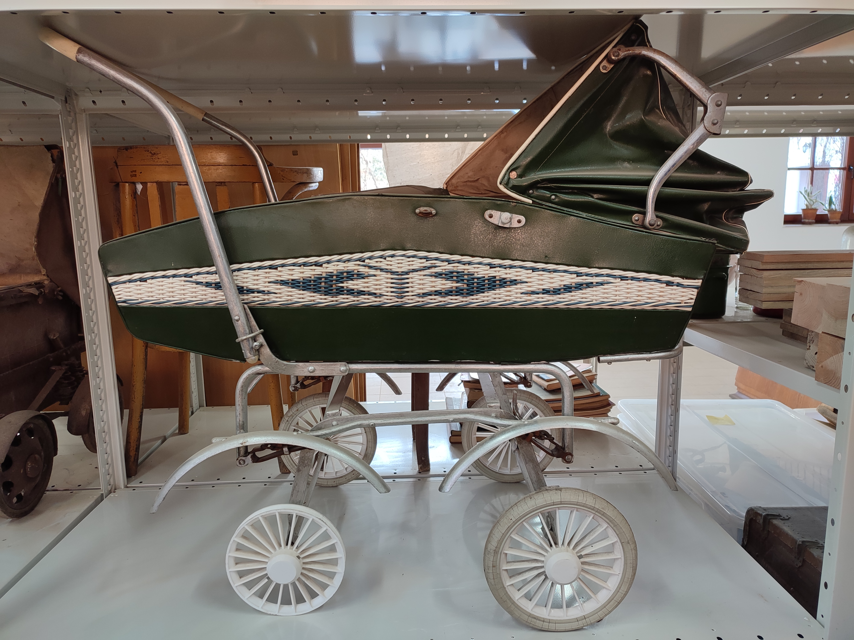

1.MWM/E 16063 Wózek dziecięcy

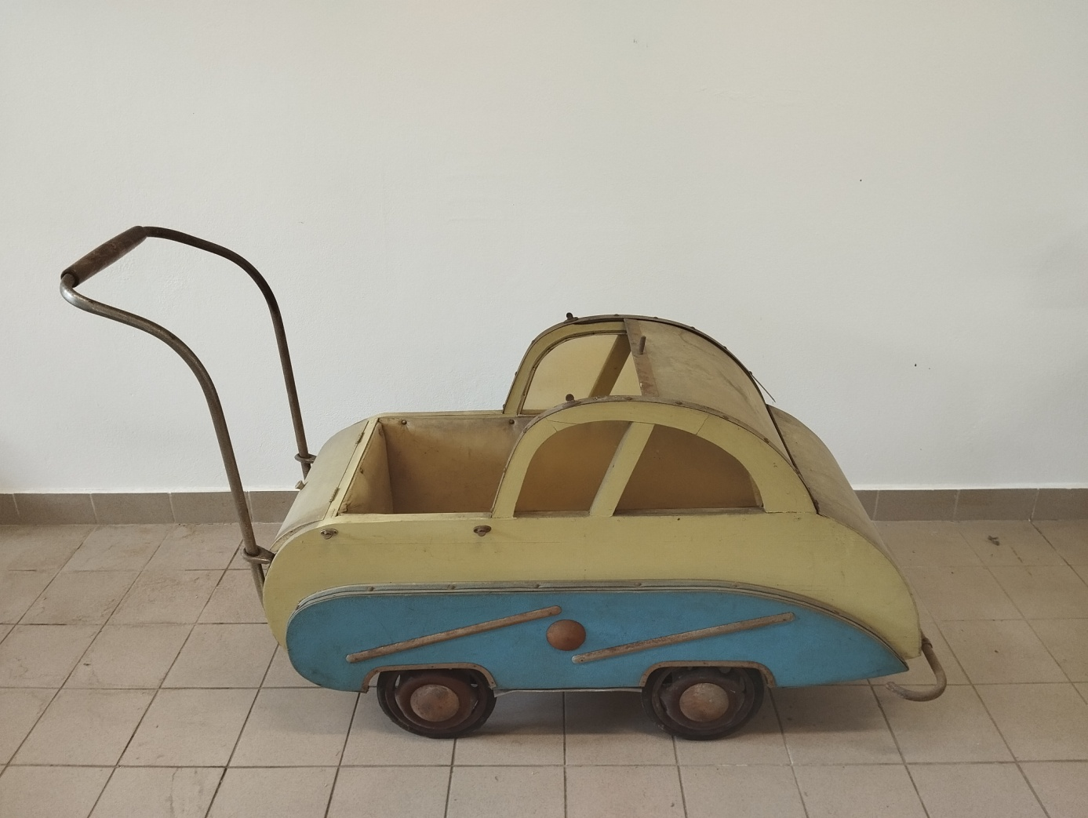

2.MWM/E 16917 Wózek dziecięcy

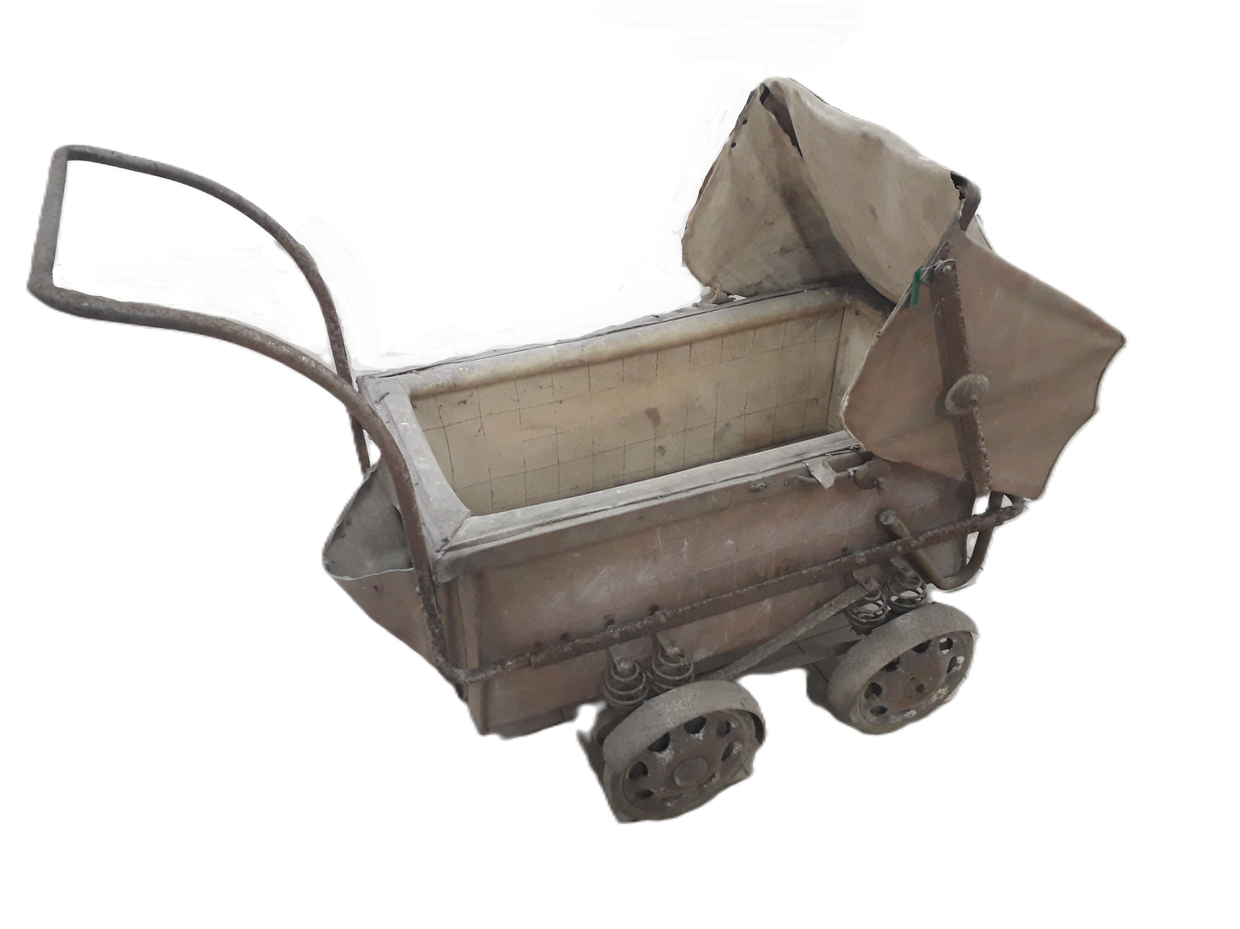

3.MWM/V 1312 Wózek dziecięcy